# 

# Simulasi Komunikasi I2C Arduino LCD Proteus

**Material:**

Alat yang dibutuhkan antara lain:

* Laptop
* Software Proteus

## Code (Code Lengkap terdapat pada video)

#include <Wire.h>

#include <LiquidCrystal_I2C.h>

LiquidCrystal_I2C lcd();

void setup() {

lcd.begin();

}

void loop() {

lcd.setCursor(0,0);

lcd.print("Work From Home !!");

lcd.setCursor(0,1);

lcd.print("I'm Happy ");

}

## Hasil

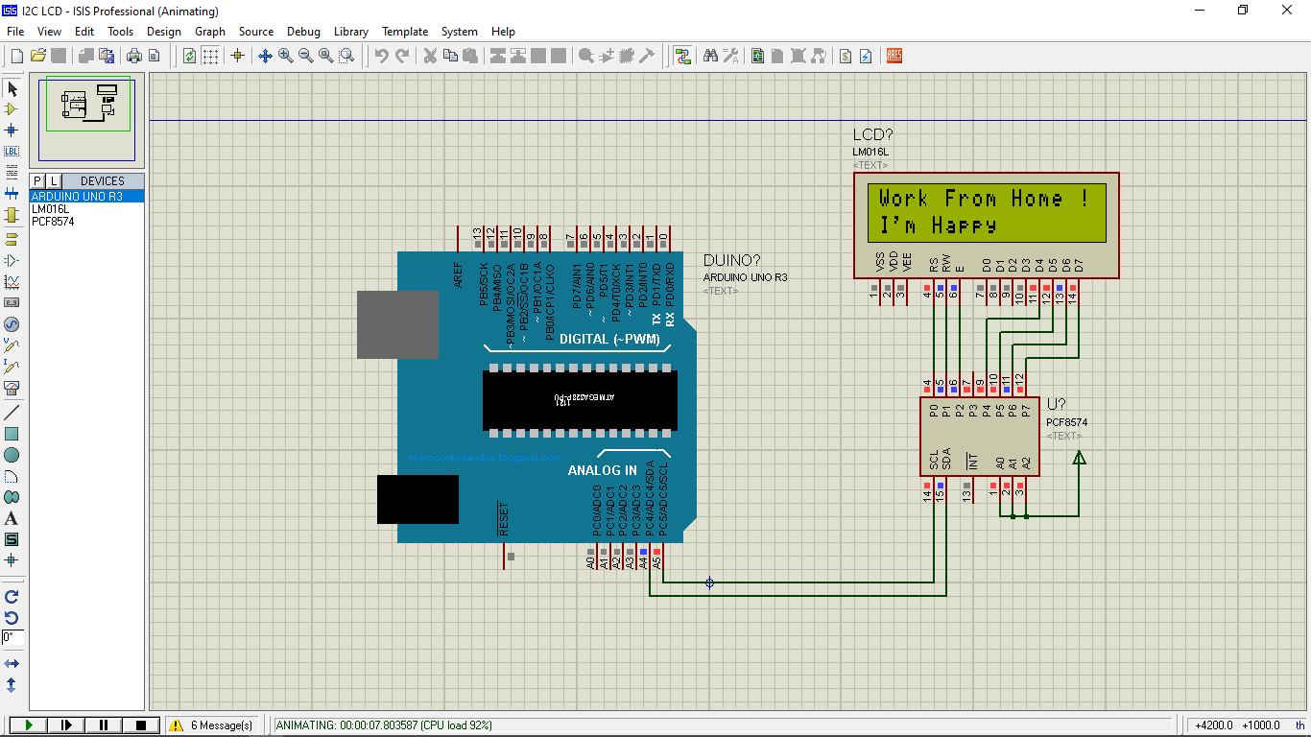

## Tugas:

1. Tampilkan nama, kelas dan no.presensi pada tampilan LCD
2. Cukup di SS saja untuk pengumpulan.